金石IT产业园居住用地１-1号至1-8号、1-10号、2-1号至2-13号、3-1号、10-1号至10-4号总图方案修改公示

大金普城建发[2019]第044号
根据《中华人民共和国城乡规划法》《中华人民共和国行政许可法》，我局现将拟审批事项向社会各界予以公示（具体内容详见大连金普新区管委会网站http://218.25.154.156及现场公示牌）。如相关部门及利害关系人有异议，请在本公示发布后 10日内向我局提出书面申请。逾期或无异议，我局将依法进行批复。
大连金普新区城乡建设局
2019年 6月 6日

总图：
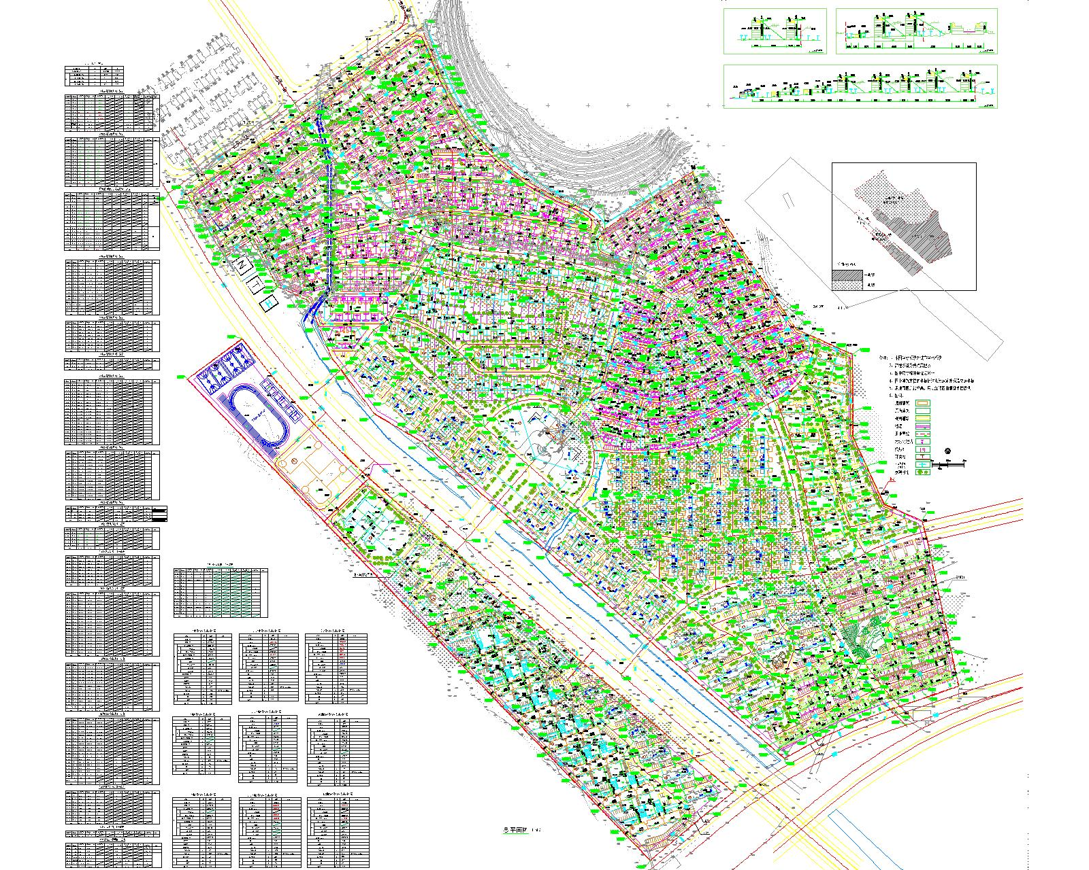
项目名称：金石IT产业园居住用地
项目位置: 大连市金普新区金石三街
使用性质：居住用地
用地面积：443422平方米
容积率：≤ 0.8
建筑控制高度：≤ 24米
审批事项：总图方案修改
公示时间：2019年6月 7日至2019年6月 16日
公示内容咨询电话：87618269
公示意见反馈电话：87612661
网上反馈意见信箱：dkgongshifankui@126.com

